Título: Analizamos afiches para entender sus mensajes

- PROPÓSITOS Y EVIDENCIAS DE APRENDIZAJE
Competencias y capacidades | Desempeños | ¿Qué nos dará evidencia de aprendizaje?
Aprecia de manera crítica manifestaciones artístico-culturales.  - Percibe manifestaciones artístico-culturales.  - Contextualiza manifestaciones artístico-culturales.  - Reflexiona creativa y críticamente sobre manifestaciones artístico-culturales. | - Describe y analiza las cualidades de los elementos visuales, sonoros y kinestésicos que percibe en manifestaciones artístico-culturales, y establece relaciones entre sus hallazgos y las ideas y emociones que ellas le generan.  - Investiga en diversas fuentes acerca del origen y las formas en que manifestaciones artístico-culturales contemporáneas transmiten las características de nuestro país.  - Desarrolla y aplica criterios relevantes para evaluar una manifestación artístico-cultural, con base en la información que maneja sobre su forma y contexto de creación, y ensaya una postura personal frente a ella. | Compara las características de dos afiches que observa, y explica las ideas y sentimientos que transmiten.  Escala de valoración (Anexo 2).
Crea proyectos desde los lenguajes artísticos.  - Aplica procesos creativos. | - Genera ideas a partir de estímulos y fuentes diversas (tradicionales, locales y globales), y planifica la creación de su trabajo artístico tomando en cuenta la información recogida. Manipula una serie de elementos, medios, técnicas, herramientas y materiales para elaborar un trabajo artístico que comunica emociones y sentimientos a una audiencia específica. | Planifica, produce y presenta un afiche (u otro trabajo artístico) que comunica ideas sobre el cuidado del medioambiente, usando los elementos del arte que se ajustan mejor a sus intenciones.  Escala de valoración (Anexo 3).
Enfoques transversales | Actitudes o acciones observables
Enfoque de Derechos | - Docente y estudiantes practican la deliberación para arribar a consensos.
Enfoque Ambiental | - Docente y estudiantes demuestran solidaridad por las experiencias y situaciones ocurridas e informan a la comunidad a fin de promover la protección y mejora del medioambiente.

- PREPARACIÓN DE LA SESIÓN
¿Qué se debe hacer antes de la sesión? | ¿Qué recursos o materiales se utilizarán en la sesión?
- Ten a la mano ejemplos de afiches de los medios publicitarios.  - Prepara una ficha de análisis para cada estudiante (Anexo 1). | - Papelote y plumones gruesos.  - Masking tape.  - Fichas de análisis.  - Hojas recicladas

- MOMENTOS DE LA SESIÓN

Inicio | Tiempo aproximado: 10 minutos
En grupo clase
- Saluda a los estudiantes y muestra los eslóganes creados en la sesión anterior. Luego, plantea estas preguntas: ¿para qué creamos eslóganes?, ¿por qué son importantes? Refuerza la trascendencia de desarrollar una cultura de cuidado del medioambiente con el fin de protegerlo para las futuras generaciones.
- Comunica el propósito de la sesión: hoy observarán una serie de afiches de propaganda para analizar sus características y mensajes. Después, planificarán cómo elaborar un afiche u otro trabajo artístico para promover la protección y la mejora del medioambiente. El diseño se basará en el eslogan creado.

Desarrollo | Tiempo aproximado: 75 minutos

En grupo clase
- Muestra a los estudiantes una serie de afiches publicitarios o de propaganda, como los siguientes:
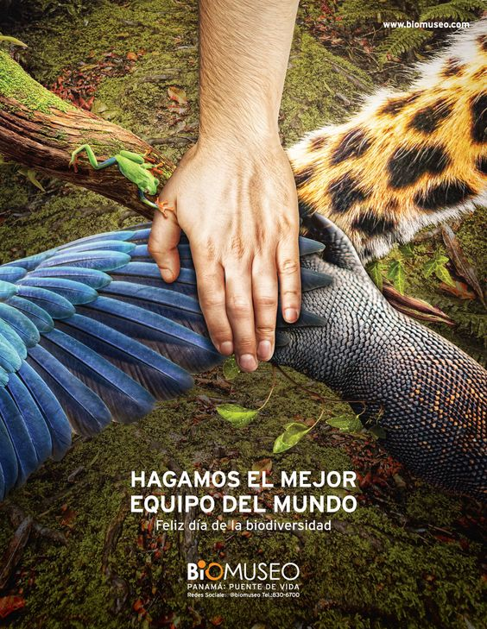

“Las bolsas de plástico matan”.

- Proponles que entre todos elijan un afiche para analizarlo tomando en cuenta los siguientes aspectos:
Tipos de afiche
El afiche publicitario, generalmente, tiene de contenido central un objeto o servicio, y su finalidad central es la venta de dicho objeto.
El afiche de propaganda, generalmente, tiene de contenido central una idea y su objetivo central es la reflexión sobre dicha idea.

Los elementos del afiche
- ¿Cuál es el texto central o el título del afiche?
- ¿Cuál es la imagen central?
- ¿Cuáles son las imágenes de fondo o secundarias?
- ¿Cuál es el texto secundario?

Los elementos visuales
- ¿Qué colores se repiten más?, ¿son colores fuertes y brillantes o claros y apagados, ¿por qué creen que se utilizan esos colores?
- ¿Dónde están ubicados los diferentes elementos en el espacio?

Los mensajes
- ¿A qué problemáticas o situaciones se están refiriendo?
- ¿En qué contexto o lugar se han dado estas situaciones o problemas?, ¿creen que los afiches fueron creados en nuestro país?, ¿por qué piensan eso?
- ¿Qué idea o mensaje quieren transmitir?
- ¿Qué nos hacen pensar?
- ¿Qué sentimiento nos generan?
- ¿Consideran que el afiche es efectivo?, ¿por qué lo creen así?

En parejas
- Forma parejas para que efectúen una comparación entre dos de los afiches expuestos.
- Para esto, entrega una ficha de análisis a cada estudiante (Anexo 1). Pídeles que discutan sus respuestas en pareja, pero que cada uno escriba en su propia ficha la que hayan decidido.
- Monitorea las discusiones de los estudiantes.
- Una vez que hayan concluido esta actividad, solicita que algunos estudiantes lean en voz alta sus respuestas.
- Luego de terminar la lectura, complementa las respuestas con otras opiniones y refuerza la importancia de apreciar afiches diversos para entender su importancia en la transmisión de mensajes.

En forma individual
- Después de completar la ficha de análisis, entrega una hoja reciclada a cada estudiante.
- Pídeles que tomando como base el eslogan de sus grupos, elaboren un boceto de afiche. En caso de que hayan decidido crear un guion de teatro, proponles que lleven a cabo una lluvia de ideas sobre posibles personajes y temáticas que puedan ser abordados en su obra.
- Luego, indica que escriban en la parte posterior de la hoja qué elementos han usado para transmitir sus mensajes.
- Recoge los bocetos o las lluvias de ideas para revisarlos y usarlos en la siguiente sesión.

Cierre | Tiempo aproximado: 5 minutos

En grupo clase
- Plantea a los estudiantes las siguientes interrogantes:
- ¿Qué actividades realizamos en esta sesión?, ¿de qué nos han servido?, ¿qué hemos aprendido?
- ¿Qué elementos del afiche nos pueden ayudar en la creación de nuestro propio afiche?, ¿qué elementos pueden ser importantes en la creación de un guion de teatro?
- Comunica a los estudiantes que en la siguiente sesión planificarán y crearán su trabajo artístico.

- REFLEXIONES SOBRE EL APRENDIZAJE

- ¿Qué avances tuvieron los estudiantes?

- ¿Qué dificultades tuvieron los estudiantes?

- ¿Qué aprendizajes debo reforzar en la siguiente sesión?

- ¿Qué actividades, estrategias y materiales funcionaron, y cuáles no?

Anexo 1

Analizamos afiches
Nombre: _______________________________ Fecha: _____________

 | Afiche A | Afiche B
Analiza los elementos del afiche:
¿Cuál es el texto central o el título del afiche?

¿Cuál es la imagen central?

¿Cuáles son las imágenes de fondo o secundarias?

¿Cuál es el texto secundario?

Analiza los elementos visuales:
¿Qué colores se repiten más?, ¿son colores fuertes y brillantes o claros y apagados?
¿Dónde están ubicados los diferentes elementos en el espacio?

Analiza los mensajes:
¿A qué problemáticas o situaciones se están refiriendo?

¿En qué contexto o lugar se han dado estas situaciones o problemas?

¿Qué idea o mensaje quieren transmitir?

¿Qué nos hacen pensar?

¿Qué sentimiento nos generan?

¿Consideran que el afiche es efectivo?, ¿por qué lo creen así?

Anexo 2
Escala de valoración (para ser usada durante toda la unidad)
Competencia: Aprecia de manera crítica manifestaciones artístico-culturales.
Unidad didáctica: Arte para el medioambiente.

 | Desempeños
 | Describe y analiza las cualidades de los elementos visuales, sonoros y kinestésicos que percibe en manifestaciones artístico-culturales, y establece relaciones entre sus hallazgos y las ideas y emociones que ellas le generan. |  |  |  | Investiga en diversas fuentes acerca del origen y las formas en que manifestaciones artístico-culturales contemporáneas transmiten las características de nuestro país. |  |  |  |  | Desarrolla y aplica criterios relevantes para evaluar una manifestación artístico-cultural, con base en la información que maneja sobre su forma y contexto de creación, y ensaya una postura personal frente a ella.
Nombres: | Actividad y fechas de observación
 | Analizamos afiches |  |  |  |  | Analizamos afiches |  |  |  |  | Analizamos afiches

- Lo logra.
- Lo logra parcialmente.
- Lo logra con dificultad.
X No lo logra.

Anexo 3
Escala de valoración (para ser usada durante toda la unidad)
Competencia: Crea proyectos desde los lenguajes artísticos.
Unidad didáctica: Arte para el medioambiente.
 | Desempeños
 | Explora los elementos de los lenguajes de las artes visuales y los aplica con fines expresivos y comunicativos. Prueba y propone formas de utilizar los medios, los materiales, las herramientas y las técnicas con fines expresivos y comunicativos. |  |  |  |  | Genera ideas a partir de estímulos y fuentes diversas (periódicos y revistas locales), y planifica la creación de su trabajo tomando en cuenta la información recogida. Manipula una serie de elementos, medios, técnicas, herramientas y materiales para elaborar un trabajo artístico que comunica emociones y sentimientos a una audiencia específica. |  |  |  | Registra sus ideas y las influencias de sus creaciones y las presenta. Asume roles en las diferentes fases del proyecto y evalúa el impacto de sus acciones en el resultado de sus creaciones o presentaciones.
Nombres: | Actividad y fechas de observación
 |  |  |  |  |  |  | Boceto o lluvia de ideas

- Lo logra.
- Lo logra parcialmente.
- Lo logra con dificultad.
X No lo logra.

